OPIS ZADAŃ OBJĘTYCH WYKONYWANIEM CZYNNOŚCI OKREŚLONYCH W OPISIE PRZEDMIOTU ZAMÓWIENIA

Pełnienie roli Inżyniera Kontraktu dla zadania: „Rewitalizacja powojskowych terenów w celu utworzenia Centrum Usług „Mulnik” – etap 1.1a”

- Przedmiotem zamówienia jest wykonanie usługi polegającej na pełnieniu funkcji Inżyniera Kontraktu dla zadania pn. „Rewitalizacja powojskowych terenów w celu utworzenia Centrum Usług „Mulnik” – etap 1.1a” na podstawie załączonej dokumentacji projektowej.
- Zamówienie obejmuje nadzór nad realizacją robót budowlanych na odcinku oznaczonym jako etap I.1.a tj. odcinek drogi (od km 0+540 do km 0+960) w obszarze 10.III.KD.L wraz z sięgaczem w obszarze 35.IIIKD.W o długości: 201,29 m z placem do zawracania.
- Główny kod CPV:
71 54 00 00-5 - usługi zarządzania budową;
Dodatkowe kody CPV:
- 71 24 70 00-1 - nadzór nad robotami budowlanymi;
- 71 52 00 00-9 - usługi nadzoru budowlanego.
- W ramach wcześniej zleconego zamówienia zostały wykonane: sieć wodociągową, sieć kanalizacji sanitarnej, sieć telekomunikacyjna oraz instalacja kablową oświetlenia (bez montażu słupów oświetleniowych i opraw). Nadzór nad powyższym zakresem robót w tym etapie nie jest przedmiotem zamówienia.
- Zamówienie obejmuje nadzór nad wykonaniem robót z branży drogowej oraz branży elektrycznej, telekomunikacyjnej i nasadzeń zieleni:
Zakres robót obejmuje m.in.:
- prace przygotowawcze:
- rozbiórka istniejących płyt drogowych i innych na odcinku objętych
zamówieniem;
- branża drogowa:
-budowa drogi wewnętrznej na terenie Centrum Usług Mulnik (w pasie
oznaczonym w mpzp symbolem 10.III.KD.L) – jezdnia, chodnik, ścieżka
rowerowa, zatoki autobusowe i postojowe,
-budowa drogi wewnętrznej na terenie Centrum Usług Mulnik (w pasie oznaczonym w mpzp symbolem 35.III.KD.W) – jezdnia, chodnik, plac do zawracania,
- wykonanie elementów organizacji ruchu drogowego;
- branża sanitarna:
- budowa układu odwodnienia dróg systemami rozsączającymi,
- branża elektroenergetyczna:
- budowa oświetlenia dróg,
- przebudowa kolizji z sieciami elektroenergetycznymi;
- branża telekomunikacyjna:
-usunięcie kolizji sieci telekomunikacyjnych;
- prace towarzyszące:
- niwelacja terenu inwestycyjnego,
- wykonanie nasadzeń przy drogach oraz trawników.
Z zakresu Etapu I.1 a wyłączono z realizacji – wzdłuż odcinka drogi (od km 0+540 do km 0+960) w obszarze 10.III.KD.L chodnik po południowo zachodniej ( prawej) stronie wraz z dwoma przejściami dla pieszych oraz wzdłuż odcinka drogi w obszarze 35.III.KD.W chodnik po stronie zachodniej. Zakres wyłączenia zaznaczono na rys. poniżej.

RYS. Etap I.1a
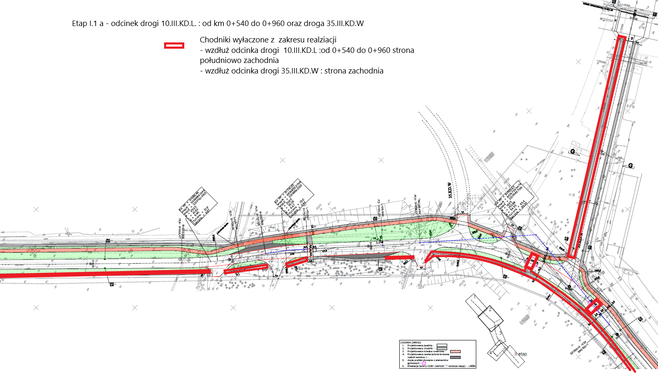
- Zamówienie obejmuje również nadzór nad opracowaniem aktualizacji Projektu Stałej Organizacji Ruchu w oparciu o przekazaną dokumentację.
- Realizacja inwestycji dofinansowana jest ze środków UE w ramach Regionalnego Programu Operacyjnego Województwa Zachodniopomorskiego na lata 2014 - 2020.

